Церквь в честь Казанской иконы Божьей Матери в селе Смольково Барышского района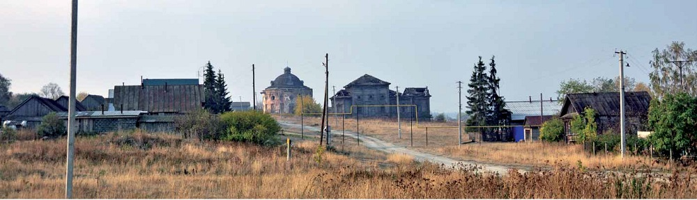
Каменная церковь в селе Смольково является объектом культурного наследия (памятником истории и культуры) регионального значения — «Церковь в честь Казанской иконы Божьей Матери (православный приходской трехпрестольный храм)», 1809 год. (Решение исполнительного комитета Ульяновского областного Совета народных депутатов от 12.02.1990 № 79 («Покровская церковь»); Распоряжение Главы администрации Ульяновской области от 29.07.99. № 959-р.).
Деревянная церковь в селе Смольково является выявленным объектом культурного наследия (памятником истории и культуры) – «Церковь во имя Николая Чудотворца (православный приходской однопрестольный храм)», 1896 год. (Распоряжение Главы администрации Ульяновской области от 29.07.1999. № 959-р).
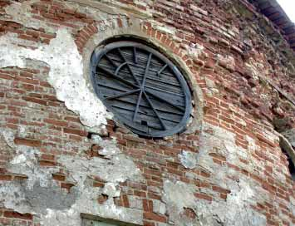
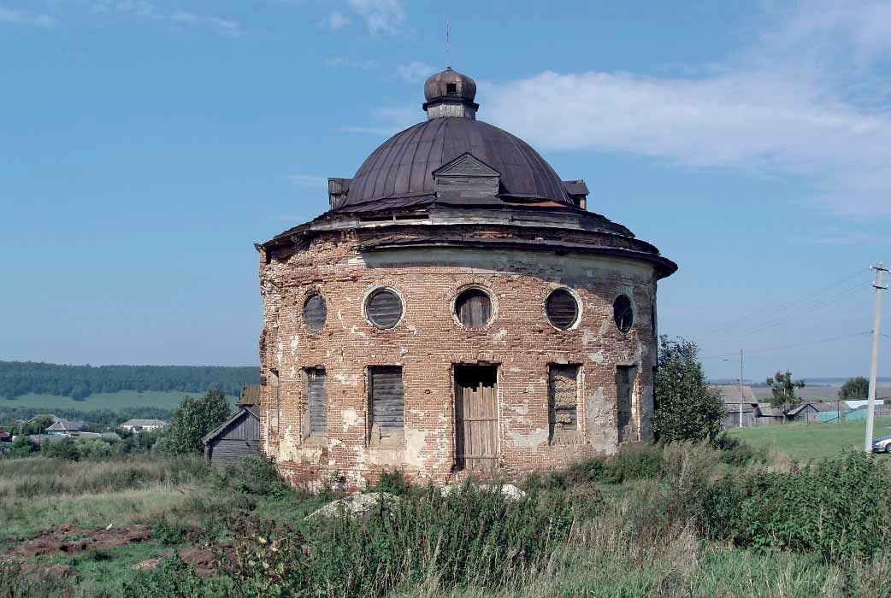
Село Смольково (Богородское) расположено в 33 км к востоку от города Барыш на речке Малая Свияга. Основано поселение около 1699 года Н.И. Смольковым. С конца XVIII века до начала XX века административно Смольково относилось к Уваровской волости Сенгилеевского уезда Симбирской губернии. В 1913 году в селе было 145 дворов, 771 житель, 2 церкви, земская школа. В 1996 году в Смольково проживало 190 человек, преимущественно русские.
Каменный храм без колокольни в виде ротонды построен в 1809 году на средства местного помещика Петра Дмитриевича Самарина. В храме было три престола: главный в честь Казанской иконы Божьей Матери и в приделах в одном во имя преподобных Антония и Феодосия, а в другом – во имя преподобного Феодосия Тотемского чудотворца. Храм был закрыт в период богоборчества, вероятно, в 1930-е годы.
В советское время здание церкви использовалось под различные хозяйственные нужды местного
колхоза. В 1990-е годы церковь пустовала и разрушалась. С начала 2000-х годов верующими предпринимаются попытки восстановления и реставрации храма.
Каменный круглой формы оштукатуренный храм Казанской иконы Божьей Матери расположен на возвышенном месте в центре села Смольково у ручья. Неподалёку, восточнее Каменного храма, стоит деревянный храм Николая
Чудотворца. Впечатляет композиция фасадов с чётким совпадением осей окон и входов в разных уровнях. Окна второго света круглой формы с восьмиклинной ложной расстекловкой, основные окна прямоугольные с шестичастной расстекловкой.
Двери прямоугольные филенчатые с ромбовидными накладками и круглыми розетками на них.
Северный вход оформляет строгий портал с гладкими лопатками и полочными сандриками. Треугольные завершения над входами утрачены.
Над храмом чашеобразная глава на мелкоступенчатой односкатной круглой стропильной крыше. Церковь покрыта железом. В завершении – восьмигранная луковичная главка с крестом на невысоком трибуне. В основании чашеобразной главы – четыре слуховых окна с треугольными фронтонами, расположенными по сторонам света. Под венчающим карнизом с большим выносом проходит фрагментарно сохранившийся аркатурный поясок.
Интересный и своеобразный культовый архитектурный памятник эпохи классицизма. Внутри храм восьмистолпный. Сдвоенные каменные колонны коринфского ордера, расположенные по периметру храма, поддерживают свод. На многопрофильном карнизе под куполом сохранился поясок. На шельге купола сохранился крюк для паникадила. В простенках – фигурные филенки.
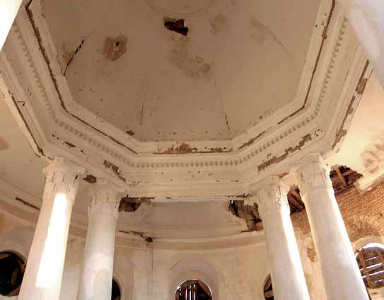
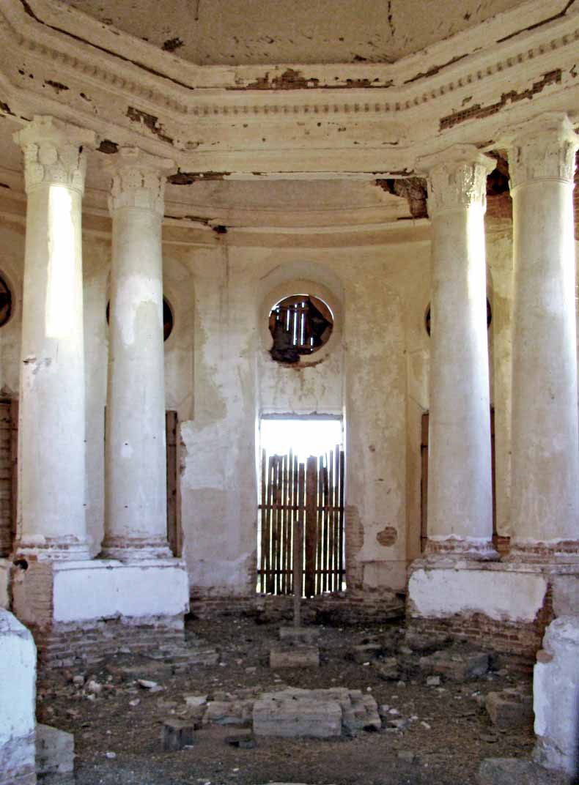
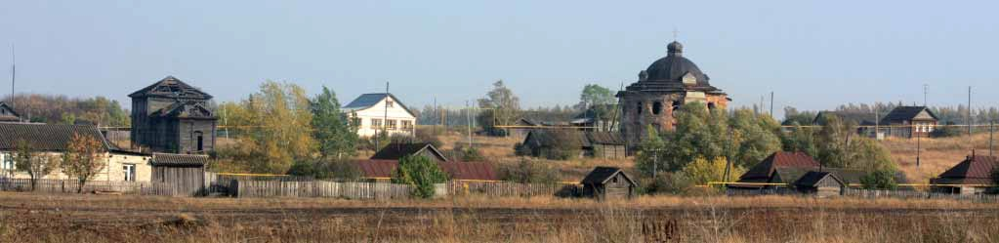
Сохранившаяся в Смольково деревянная церковь была построена предположительно в 1849 году на средства прихожан и освящена во имя Святителя и Чудотворца Николая.
Закрыли и разграбили храм в 1930-е годы. Позже здание обезглавили – снесли верхние ярусы колокольни и завершение храма и приспособили под склад. Сейчас церковь заброшена, пустует и разрушается.
Деревянное на высоком кирпичном цоколе церковное здание под вальмовой металлической кровлей. Тип – корабельная церковь, стиль – эклектика. Деревянные элементы декора фасадов (наличники, карнизы, резной накладной декор карниза, дверей) частично утрачены. Металлические кованые решетки окон и скобяные кованые изделия дверей. Цоколь кирпичный, стены деревянные, рубленые. Фасады обшиты тёсом. Крыша скатная, стропильная система деревянная, покрытие металлическое, двери прямоугольные, окна арочные и восьмигранные деревянные.
